

**2014.09~2018.06 河北财经大学 财务管理专业 本科**

* 获得荣誉： 获2018-2019学年度“省双优”称号

获2017-2018学年度“优秀干部”称号

**教育背景**

186-0000-0000

12345678@163.com

**稻壳儿**

**求职意向：出纳**

**基本信息**

* 个人介绍：XXX学专业毕业，专业知识扎实，在校成绩优异，多次获得奖学金。
* 工作方面：有丰富的XXX实习和见习经历，熟悉XXX及XX工作的流程，有一定的实际操作经验。
* 理想方面：热爱XX，希望能终身从事XX事业，在XX行业做出自己的一点贡献！

**2019.03~至今 苏州国际文化发展有限公司 出纳专员**

* 负责公司银行现金账，现金收付报销，银行信汇电汇，网银支付报销，工资及按流程申请付款并支付，对账，编制余额调节表。
* 负责支票请款签发收付。
* 购买并开专票普票，发票勾选，抄报清卡。
* 负责员工工资发放和公积金办理。
* 审查报销单据金额和批准手续，按照报销流程办理报销业务。
* 负责电子银行间转账，境内外人员工资支付（外籍人员工资除了使用银行支付还使用Worldpay、Paypal系统支付）。
* 负责贸易和非贸易付款，提供清关材料，打印关单税单，海关稽核。
* 保函，资质证明，开立外币账户，工商税务外勤，pose机收款。

**2018.07~2019.02 江苏龙胜木材有限公司 出纳**

* 协助公司会计办理客户公司的开户、变更、注销等。
* 管理公司各银行账户，及时打印银行对账单及回单，保证相关金额零差错。
* 及时完成其他公司会计安排的临时性工作，工作态度得到领导认可。
* 语言能力：普通话流利
* 专业能力：会计从业资格证，中级会计职称，能熟练使用金蝶、用友等财务软件
* 计算机能力：熟练掌握Word、excel、PPT等日常办公软件

**技能证书**

**自我评价**

**工作经历**

**年龄：**25岁

**民族：**汉族

**籍贯：**湖北

**现居：**上海市

**面貌：**党员

**婚姻：**未婚

**学历：**本科



**一：有且只有一个求职意向**

很多学生写简历的时候不写求职意向，或者写了很多意向岗位，这些都会导致你的简历没有针对性，而且HR会觉得你没有明确的职业规划，从而错失了面试机会。

**二：放一张专业的求职照**

现在的人都是视觉性动物，一张好看的求职照会让HR眼前一亮，从而获得更多的面试机会，所以如果放求职照，一定要显得职业。当然，如果你颜值太低，不放也是可以的。

**三：一页纸原则**

大家都知道，HR每天要看很多的简历，如果你的简历内容超过一页甚至更多，HR可能就没有那么多的时间和精力去看你的简历，所以，尽量在一页纸的简历中展现自己。除非你的经历真的很多而且都是相关的，稍微超过一些也是可以的。

**四：工作/实习经历描述要写出你的能力**

工作/实习经历很多同学只写标题，或者只写岗位职责，这都是错误的，应该具体描述“你做了什么？如何做？结果如何？”，这样才能展现你的能力。

**五：不要出现口语化字样**

写简历不是写作文，职业化很重要，所以尽量不要写“你，我，他”之类的人称代词，建议句式为动词开头，如：负责XXXXXXXXX工作，采用了XXXXXXXX方法，达到XXXXXXXX结果。

**六：描述尽量客观，不要主观**

有一些同学，喜欢在描述工作经历，或者自我评价的时候，单纯的写自己的想法或者自己对自己的评价，缺乏客观事实的支持，给HR的感觉就像“王婆卖瓜，自卖自夸”。

**七：不要在简历中附上你的证书和奖状**

如果你有正式和奖状，在简历中写明即可，无需把附件全部附到简历中去，这样一方面显得简历很大（正常简历100k左右，太大会影响HR下载），另一方面完全是无用功，证书入职的时候带上需要的即可，当然，公司要求附到简历中另议。

**八：不要掺假**

整个简历一定要真实，千万不要试图编造经历，不能掺假。否则大公司会进行背调，会出现诚信问题。

**写好简历的8条建议 （简历写完点击delete键删掉此页即可）**

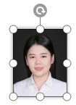

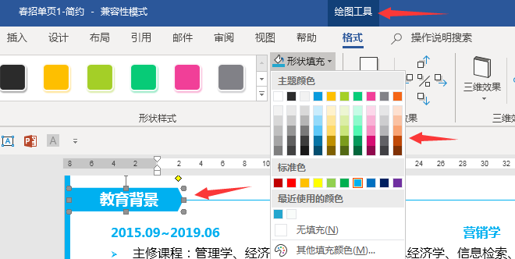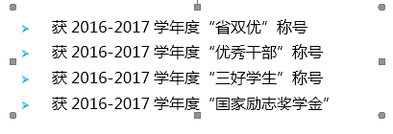

**简历编辑指导建议 （简历写完点击delete键删掉此页即可）**

**1**

**2**

**3**

**4**

**5**

**替换照片**

**赠送资料地址**

方法1：鼠标点击模板中的照片，按Delete键删除。

复制自己的证件照，粘贴到相同位置，设置图片位置“浮于文字上方”。

方法2：鼠标点击模板中的照片，点击图片工具，用图片填充，选择你的证件照。

**替换图标**

鼠标点击模板中的图标，按Delete键删除。

复制赠送的图标，粘贴到你想放的位置，设置图片位置“浮于文字上方”。

**文本框调整**

**更换颜色**

赠送资料：行业求职指导、图标。下载地址：https://pan.baidu.com/s/1xHuxjGvGe7lR4k4f5dvuCw

鼠标点击文本框，就可以上下左右调整大小和位置。

想要更换模块或者文字的颜色，选中然后选择形状填充，替换颜色即可。